LATINA pro mediky
Předpokládaný vyučující: prof. Adámková
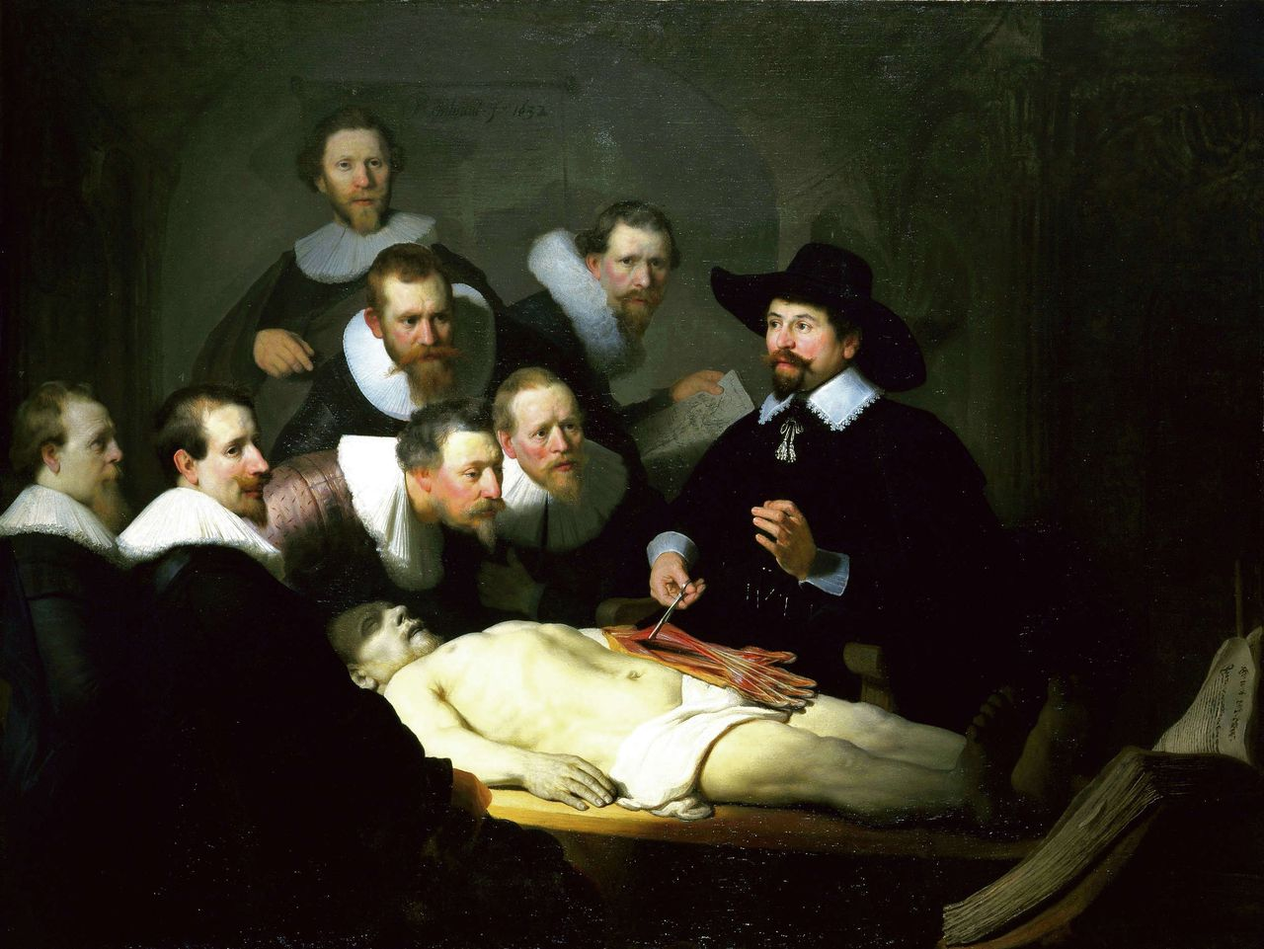
Seminář je určen primárně pro studenty, kteří chtějí studovat lékařské, farmaceutické fakulty, fyzioterapii, přírodní vědy a další podobné obory, jejichž studium vyžaduje znalost odborné latinské terminologie a její náležité používání. Tato znalost se samozřejmě v průběhu studia zkouší poměrně náročnými zápočty či zkouškami z latiny.
V semináři se naučíme základní systém skloňování substantiv, adjektiv, zájmen a číslovek a základní systém slovesných konjugací. Vše budeme probírat z učebnice primárně určené pro studenty lékařských fakult, tj. pracující s odbornou latinskou terminologií.
Budeme také schopni překládat i jednodušší originální texty římských autorů.
Vysvětlíme si rovněž význam cizích slov, vycházejících z latinského základu. Objasníme si význam a využití okřídlených úsloví, používaných v latinském originálu.
Základní učební materiál: Pavel Nečas a kol.: Latinská lékařská terminologie
Hodnocení: testy z probraného učiva

